关于建行工资卡过期换卡的通知

亲爱的老师们好：

多年前办理的**建行如意龙卡借记卡**将于**2024年3月**到期，经学校财务处与建行协调沟通，近期建行将安排上门服务，请各位老师及时办理银行卡到期换卡手续。**过期卡不影响工资发放使用和手机银行使用，但可能会影响第三方（微信和支付宝等）使用。**

1. **如何判断银行卡到期？**

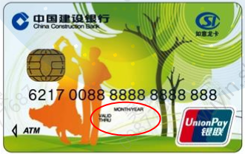

上图银行卡正面红色圈圈地方为银行卡有效期，**到期前3个月**就可申请到期换卡。

1. **银行上门服务时间安排**

**第一阶段：到期卡换卡申请**

**日期：2024年1月3日、4日、5日、8日、9日共5天**

**时间：9：30-16:00**

**地点：临港校区二食堂旁边金蜜蜂E银行**

**第二阶段：新卡领卡（第一阶段已申请人员）**

**日期：2024年1月22日-26日共5天**

**时间：9：30-16:00**

**地点：临港校区二食堂旁边金蜜蜂E银行**

两个阶段办理业务时均需要携带**身份证原件、银行卡原件、手机，**换卡期间老卡仍可继续使用。

**注意：**

1. **为保证银行卡的安全，若无法保证上述两个阶段相应时间都可以前往办理换卡申请及领卡手续，请自行前往家附近任意建行网点办理到期换卡手续。**
2. **考虑银行卡风险原因，到期卡申请换卡和领取均需本人，无法他人代办、代领或邮寄，若无法保证1月22日-26日到现场领卡的，第一阶段无需在学校做换卡申请，请寒假期间前往家附近网点办理到期换卡手续。**

**3、62开头的银行卡号均可同卡号换卡，卡号不变。若自行去建行网点办理时请务必与工作人员说明换卡保持卡号不变，以免影响工资发放。**

上海电力大学财务处

2023.12.28